František Ladislav Čelakovský – Toman a lesní panna – pracovní list

- Zhlédněte krátké video na následujícím odkazu a odpovězte na otázky:

1. Jaké povolání měl otec Františka Ladislava Čelakovského?

2. Čím se měl stát FLČ podle přání rodičů?

3. Jak se FLČ živil po studiích?

4. S kým se FLČ přátelil?

5. O co usilovali čeští obrozenci vedení Jungmannem?

6. Kde nacházeli tito obrozenci inspiraci?

7. Čím se kromě básnické tvorby zabýval FLČ?

8. Jak se jmenují neznámější díla FLČ?

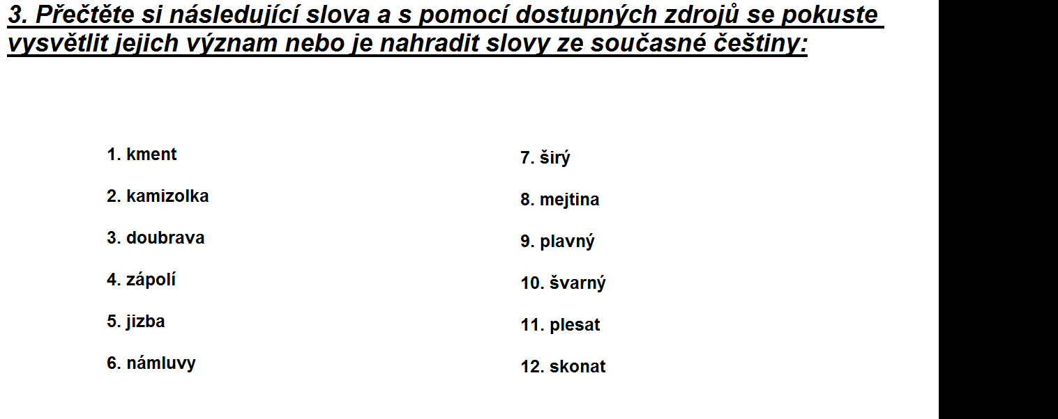

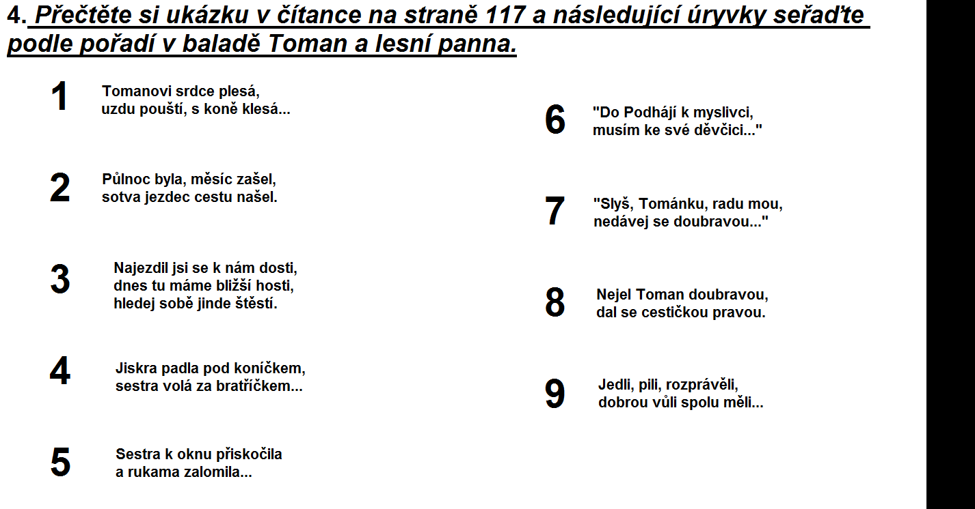

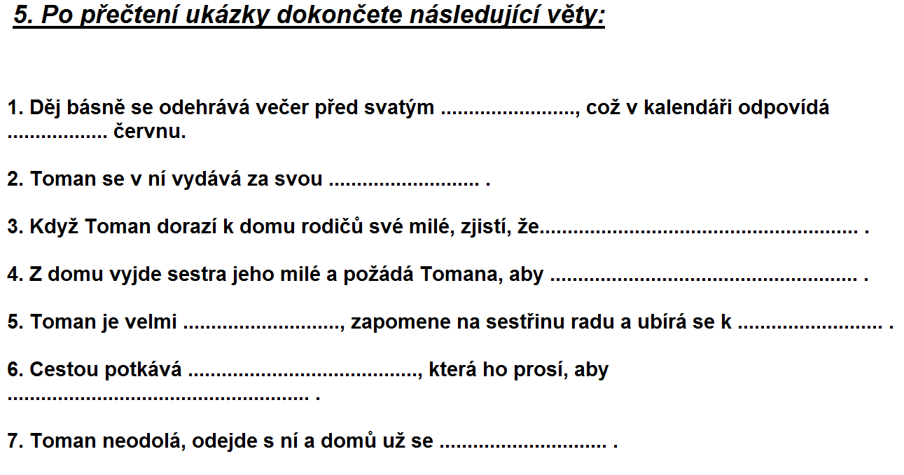

Zdroj úryvků v aktivitě č. 4:

Lederbuchová, L., Stehlíková, M. : Čítanka 8 : učebnice pro základní školy a víceletá gymnázia. 1.vydání. Plzeň: Fraus 2005. ISBN 80-7238-422-8. s.117.

Autor DUM: Mgr. Jana Ondrášiková

